Evaluación de una experiencia de innovación docente para la adaptación de la Física I al EEES en una Escuela de Ingenieros Industriales

²M. A. González*, ¹B. Carramolino, ²B. Martín, ¹I. Ruiz, ²E. Martín, ²O. Martínez, ¹B. Rubia, ²L. F. Sanz. ¹Deparamento de Pedagogía. Facultad de Educación, Universidad de Valladolid, ²Departamento de Física de la Materia Condensada, Escuela Técnica Superior de Ingenieros Industriales, Universidad de Valladolid.

Correspondencia:*Departamento de Física de la Materia Condensada. Escuela Técnica Superior de Ingenieros Industriales. Paseo del Cauce s/n 47011 Valladolid España, correo: mrebollo@eis.uva.es

Resumen

Las universidades europeas están inmersas en un proceso de reformas buscando crear un espacio común para la enseñanza universitaria (EEES). Una de las medidas más importantes es la implantación del ECTS (European Credit Transfer System). En este contexto, se ha desarrollado un Proyecto de Innovación docente para la adaptación de la asignatura Física I de la ETSII de la Universidad de Valladolid al ECTS. La experiencia incorpora a la metodología tradicional elementos de las Tecnologías de la Informática y las Comunicaciones (TIC): autoevaluaciones y exámenes de respuesta múltiple vía Web basados en Bases de Datos, prácticas reales remotas, trabajos grupales, etc. Con objeto de evaluar y optimizar la metodología empleada se ha realizado una evaluación de los métodos utilizados. En ella se ha seguido un método mixto, que combina fuentes y datos cualitativos y cuantitativos tales como la observación directa en aulas, la elaboración de encuestas telemáticas, la realización de grupos (voluntarios) de debate con el alumnado y profesorado,… El trabajo se ha realizado en colaboración con Investigadores del Departamento de Pedagogía de la UVA con amplia experiencia en el campo de la evaluación y en la validación de procesos telemáticos.

Palabras clave
Evaluación, física, ECTS

Objetivos

Las Universidades, como les ocurre a otras organizaciones sociales, están sufriendo una profunda transformación para adaptarse a las características de la sociedad actual. Diferentes informes hacen hincapié en la necesidad de adaptación de las instituciones de educación superior a un mundo globalizado en el que el conocimiento se genera, innova y difunde con rapidez, a través de las tecnologías de la información y comunicación (TIC), haciendo imprescindible una formación más flexible [1 - 3]. Esta tendencia resulta aún más acusada en la Unión Europea al coincidir en el tiempo con la necesidad de una mayor integración de las enseñanzas superiores con objeto de construir un espacio común para la enseñanza universitaria que potencie y facilite la movilidad de los estudiantes. Una de las medidas más importantes encaminadas a alcanzar estos objetivos ha sido la implantación del sistema de créditos europeos, ECTS (European Credits Transfer System), que se utilizará como herramienta de trabajo para poder conseguir un sistema de titulaciones comprensible y comparable a nivel europeo.
El ECTS define el concepto de crédito como la unidad de valoración de la actividad académica en términos del volumen o carga de trabajo [4] que el estudiante debe realizar para alcanzar los objetivos educativos. Este nuevo sistema representa un gran reto ya que rompe con el concepto antiguo de crédito que únicamente medía la duración temporal de la docencia impartida. Esta nueva configuración de la enseñanza requiere profundas modificaciones en las concepciones educativas y en las prácticas docentes del profesorado, Este nuevo sistema introduce un cambio sustancial al hacer hincapié en el aprendizaje, desplazando la atención hacia el alumno, mientras que el sistema tradicional estaba centrado en la enseñanza y en la figura del profesor. El rol del profesor pasa a ser el de un facilitador de competencias y un organizador de contenidos, conceptuales, procedimentales y de actitudes, disminuyendo considerablemente el tiempo empleado en la exposición de conocimientos conceptuales. Por otro lado el estudiante ha de tener tiempo para pensar, ensayar, investigar y desarrollar aptitudes. El crédito deberá cuantificar los resultados del aprendizaje, entendiendo como tales conjuntos de competencias que expresan lo que el estudiante sabrá, comprenderá o será capaz de hacer tras completar un proceso de aprendizaje.
En este contexto el Grupo “Educación y Nuevas Tecnologías” del Departamento de Física de la Materia Condesada de la ETSII de Valladolid, inició el proceso de aproximación y adaptación de las diferentes asignaturas impartidas. Estas acciones permitieron igualmente mejorar la calidad de la enseñanza, como se puede constatar en la evolución favorable de los índices que reflejan el fracaso escolar [5, 6].
Para apoyar estas acciones se puso en marcha una serie de herramientas basadas en las TIC, que fueron diseñadas en colaboración con profesores de otros Departamentos de la UVA [7], que fueron albergadas en el servidor http://goya.eis.uva.es. En base a estas herramientas y combinándolas con métodos más tradicionales, a partir del curso 2003-04, se inició una nueva metodología encaminada a la disminución del fracaso escolar en las asignaturas Física I y Física II, correspondientes al primer y segundo cuatrimestre respectivamente de la Titulación de Ingeniería Industrial. En esta metodología se utilizaban autoevaluaciones, exámenes a través de la Web basados en cuestiones de respuesta múltiple, realización de trabajos grupales y asistencia a las clases tradicionales.

Las líneas maestras de la metodología se fundamentaron en varios principios:

- Estímulo del trabajo personal continuado de los alumnos
- Adquisición de habilidades y destrezas significativas para su futura vida profesional (búsqueda de información, síntesis, elaboración de informes, comunicación de resultados, etc.).
- Fomento del trabajo en grupo.
- Intensificación de la relación profesor-alumno potenciando los canales clásicos y estimulando el empleo de nuevas formas de comunicación.
- Establecimiento de mayor cantidad de índices de evaluación de los conocimientos.

Los resultados obtenidos han sido muy alentadores tal y como se describen en diferentes publicaciones [5 - 8], y han hecho que a pesar de la mayor carga de trabajo que implican estos nuevos métodos de enseñanza, se sigan manteniendo a la vez que se intentan mejorarlos. Para conseguirlo, se ha establecido un proceso de retroalimentación (feedback) con los alumnos mediante la utilización de diferentes herramientas (reuniones, encuestas, etc.). En base a estos resultados se han ido cambiando gradualmente los métodos empleados. Sin embargo, la carencia de especialistas en el ámbito de la evaluación de este tipo de experiencias, dentro del grupo de investigación, limitó la eficacia de estos procesos. Para soslayar este problema se comenzó a colaborar con el GESIC-EMIC (Grupo de sistemas inteligentes y cooperativos / Educación y Medios, Informática y Cultura) de la Facultad de Educación de la UVA. Esta acción ha permitido la realización de una evaluación muy rigurosa de la metodología empleada con la ayuda de los especialistas en dicho campo.

Descripción

i-Metodología Utilizada

La asignatura, objeto de la experiencia que se describe en la comunicación, ha sido Física I, asignatura troncal de 4 horas semanales impartida durante el primer cuatrimestre del primer curso de Ingeniería Industrial.
La metodología combina métodos tradicionales de enseñanza con actividades en las que se utilizan herramientas que proporcionan las TIC. Para ello se dispone del servidor Web http://goya.eis.uva.es citado anteriormente que es una ayuda esencial en las tareas docentes tanto para profesores como alumnos. Otros elementos fundamentales empleados además de las clases de problemas y teoría tradicionales han sido los trabajos grupales, la realización de autoevaluaciones y exámenes de respuesta múltiple y la realización de prácticas reales remotas a través de la WEB. Los alumnos podían también seguir la metodología tradicional, asistencia a clases de teoría y problemas y examen final convencional, aunque mayoritariamente se inclinaron por la nueva metodología.
En las clases de teoría y problemas se exponen los contenidos básicos del programa de la asignatura procurando fomentar la participación de los alumnos, para ello se hacen públicos en el servidor todos los materiales necesarios para seguir las clases. Al finalizar el cuatrimestre los alumnos realizan un examen escrito tradicional que consta de 6 cuestiones, un tema y dos problemas. Su calificación representa el 50% de la nota final.

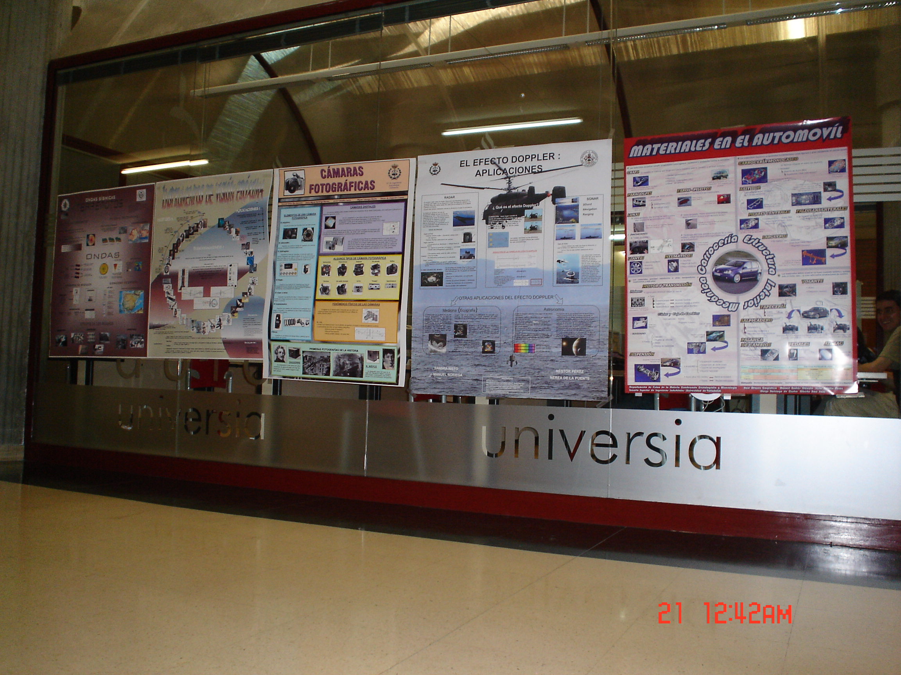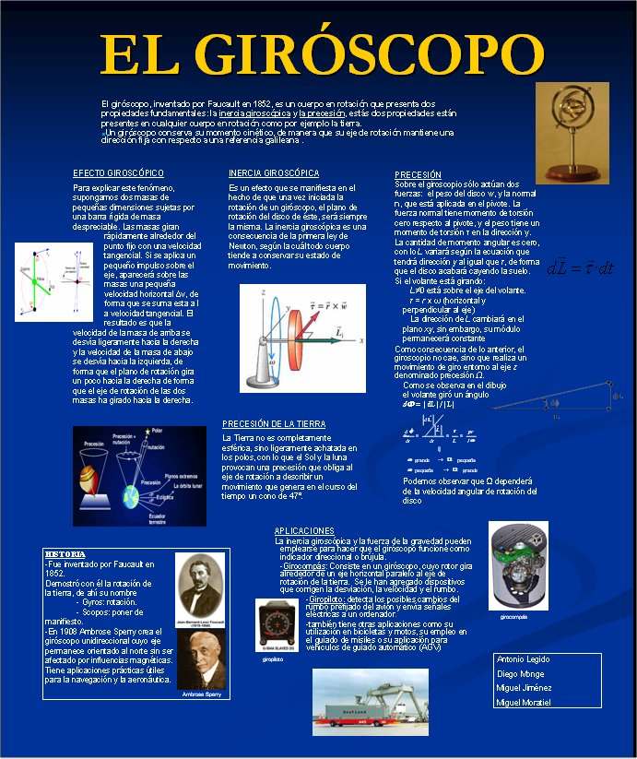

Figura 1: Póster (izquierda).Exposición de Poster (derecha).

Para los trabajos grupales se formaban grupos de 4 alumnos asignándoles temas de interés científico o tecnológico relacionados con el programa de la asignatura: energías renovables, satélites artificiales, aceleración de Coriolis en la naturaleza, dinámica del automóvil, física de la bicicleta, el giróscopo y sus aplicaciones, son ejemplos de algunos de ellos. Durante el cuatrimestre los alumnos recababan información y consultaban dudas, para presentar al final el trabajo definitivo en un “Congreso” de Física. Se presenta un póster que se expone durante una semana en el vestíbulo de la escuela (figura 1) y una comunicación oral pública en formato Powerpoint en un aula de la Escuela y frente a un tribunal formado por los profesores de la asignatura. Con objeto de estimular el trabajo de todos los miembros del grupo, es el mismo día de la exposición cuando se sorteaba quién realizaría la comunicación oral. Las presentaciones orales se grababan en video de manera que los alumnos podrían revisarlas y todo el material, comunicaciones y póster se introducían en el servidor. La calificación era única para todos los integrantes del grupo de trabajo y representa el 25% de la nota final.
Además se realizaron cuatro exámenes de respuesta múltiple, cuya fecha y contenidos eran publicados en el servidor al principio del curso, correspondiendo a cada una de las grandes partes en que está estructurada la asignatura. Estos exámenes constaban de 10 cuestiones con tres cebos y la respuesta correcta. Las respuestas falsas eran elegidas de forma que permitan detectar conceptos erróneos o defectuosamente desarrollados. Esta actuación además de fomentar el estudio continuado de la asignatura, facilita la superación del examen final y proporciona más datos que hacen más fiable la evaluación del alumno. La base de datos de cuestiones y exámenes de test del servidor les sirve de ayuda en la preparación de estas pruebas. Su calificación representa el 25% de la nota final.
Por último se propuso la realización de una práctica real remota [9,10]. Estas prácticas pueden hacerse en cualquier momento sin requerir la presencia del alumno en el laboratorio ya que son accesibles a través de la Web. Para acceder se necesita disponer de un nombre de usuario y una contraseña (figura 2). Al ser la primera vez que se introducía en el programa esta clase de experimentos se les asignó un carácter voluntario y fueron realizadas por unos 50 alumnos que debían presentar un informe, como en una práctica tradicional de laboratorio, que era corregido y calificado con una nota adicional de un punto.

Figura 2. Pantalla inicial de entrada al Laboratorio Remoto (izquierda). Pantalla de control y visualización del experimento (derecha).

ii-Evaluación

Aunque los resultados obtenidos en experiencias previas habían sido muy alentadores [5-8], mejorando el rendimiento académico, disminuyendo el abandono escolar y propiciando un mayor interés hacia la asignatura, y se habían realizado anteriormente algunos análisis sobre la metodología empleada, se consideró necesario la realización de una evaluación rigurosa de la misma para su optimización y para la adaptación de la asignatura a los planteamientos del EEES. Evidentemente un estudio completo de la metodología requiere la realización de una evaluación sistemática de los métodos empleados y de las herramientas utilizadas durante el proceso enseñanza-aprendizaje, todo ello pilotado por personal altamente cualificado en la evaluación de este tipo de procesos. La evaluación fue realizada por profesores del EMIC-GSIC (Educación y Medios, Informática y Cultura. Grupo de sistemas inteligentes y cooperativos) de la UVA con amplia experiencia en el campo de la evaluación y en la validación de procesos telemáticos. El método de evaluación que se ha seguido es un método mixto [11, 12] utilizándose técnicas cuantitativas y cualitativas que enriquecen y diversifican tanto las fuentes de obtención de datos como el análisis de los mismos y su interpretación de manera que, al relacionar ambas técnicas, se consiguen datos cuantitativos que se utilizan para mostrar ciertas tendencias y resultados cualitativos que ayudan a interpretar y encauzar esas tendencias, así como a entender o identificar las características inesperadas que vayan surgiendo a lo largo del estudio [13]. En la figura 3 se muestra un esquema del método de evaluación utilizado.

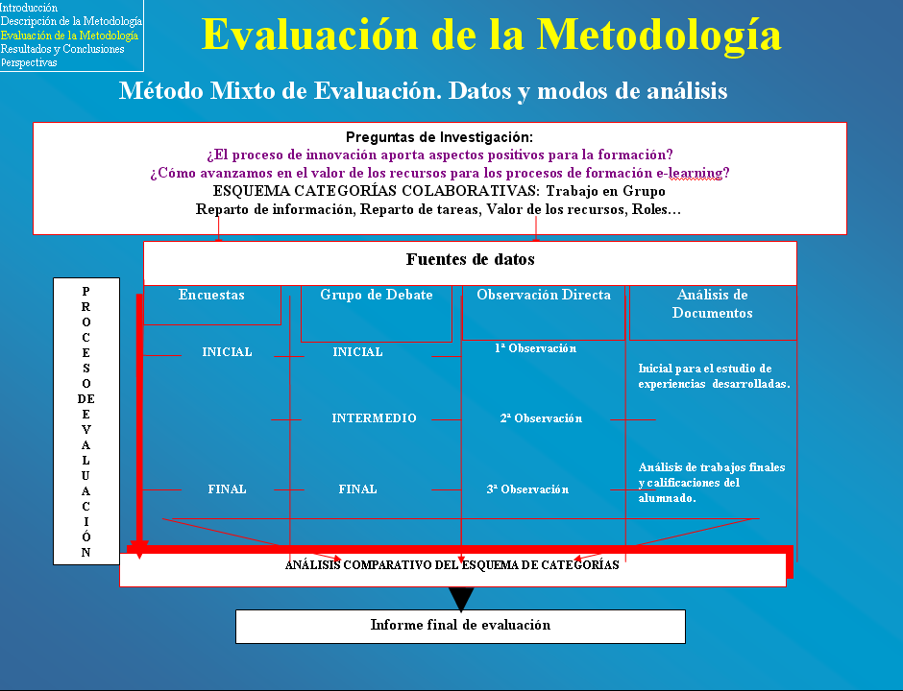

Figura 3.- Esquema de la metodología utilizada en la evaluación

Las técnicas utilizadas durante la investigación que han ayudado a conocer el tipo de competencias desarrolladas por el alumnado consisten en: cuestionarios telemáticos apoyados en la herramienta QUEST [14], empleados para conocer la opinión del alumnado sobre el método de trabajo, motivación hacia la asignatura, opinión sobre el profesorado, recursos, la participación entre compañeros, etc.; los grupos de debate o las entrevistas colectivas realizadas al alumnado y al profesorado de la asignatura durante y después del estudio y a través de las cuales se obtuvieron datos de opinión sobre la metodología, la colaboración, las relaciones entre compañeros, etc., datos de gran valor para la investigación, porque ayudan a entender las habilidades y competencias observadas y/u obtenidas a través de las encuestas telemáticas. Por supuesto las sesiones de debate son grabadas y transcritas y los resultados de las mismas son confidenciales de manera que los alumnos puedan hablar libremente. Las conclusiones son elaboradas por el grupo evaluador y trasladadas al equipo de profesores que imparte la asignatura básicamente como sugerencias y propuestas de mejora.
Los alumnos realizaron inicialmente dos encuestas, donde valoraban la metodología y la experiencia remota, posteriormente se formaron grupos de debate con los alumnos por un lado y con los profesores por otro donde expusieron sus opiniones razonadas. Por ultimo se les realizó una encuesta final de carácter más general. Por razones de calendario ligadas a las fechas en que las autoridades académicas comunicaron la concesión del Proyecto de Investigación presentado, la última encuesta y las reuniones fueron realizadas durante el mes de marzo, una vez terminada y calificada la asignatura.

iii-Resultados

Se pueden estructurar los resultados obtenidos en dos partes los primeros relativos al servidor del Departamento http://goya.eis.uva.es donde están ubicadas todas las herramientas y bases de datos que se utilizan y los segundos concernientes a la metodología empleada. El número de alumnos de la asignatura es 240, que están distribuidos en 6 clases (4 grupos con horario de mañana y 2 de tarde), de los que 167 siguieron la metodología propuesta. La primera encuesta fue contestada por 35 y la segunda por 96, de los cuales 69 son varones y 27 mujeres. Con una edad que oscila entre los 18 y los 20 años (media de 18.52 años). La media de alumnos que asistió a los grupos de debate fue entre 8 y 14 por grupo, que considerando las dificultades para reunirlos por las razones expuestas más arriba, se puede considerar satisfactoria y apta para extraer conclusiones. En los grupos de debate de profesores asistieron los 4 profesores responsables de la asignatura.
Referente al servidor, no hay diferencias significativas entre las dos encuestas y en promedio el 91,43% de los alumnos lo valora globalmente como muy bueno o bueno, y el 8,56% restante como regular, no opinando nadie negativamente, considerando que puede mejorarse el diseño gráfico, aunque lo puntúan positivamente; lo creen muy útil para la realización de problemas y preparación para los exámenes de repuesta múltiple. Sin embargo algunas de las herramientas existentes, como el conversor de unidades, son muy poco o nada empleadas y se ha detectado en los cuestionarios referentes a la metodología que los alumnos solicitan algunas informaciones que se encuentran en el servidor. Será conveniente, por lo tanto, insistir y explicitar con más claridad los contenidos del mismo para mejorar su utilización práctica. En cualquier caso consideran que la existencia de éste tipo de páginas debería extenderse al resto de asignaturas.
Con respecto a la metodología en el cuestionario inicial el 88,23% de los alumnos piensan que la metodología empleada (evaluación mediante exámenes tipo test, realización de un trabajo en grupo, práctica remota y del examen final) es mejor que la metodología tradicional, considerando que les sirve para aprobar la asignatura, aunque les lleve más tiempo trabajar de ésta forma. En todo caso, afirman que si cursaran de nuevo la asignatura volverían a repetir la experiencia. El trabajo en grupo, en general han tenido una buena acogida, con las dificultades y gratificaciones que supone la realización de este tipo de trabajo; se les preguntó sobre cuál consideraban el número ideal de componentes en un grupo y la media de su respuesta fue de 3.82, es decir entre 3 y 4 alumnos. La encuesta sobre la experiencia remota fue cumplimentada por 15 alumnos (sobre los 50 que hicieron la experiencia). Se puede apreciar que esta actividad fue muy apreciada valorando positivamente su interfaz gráfica, diseño y facilidad de navegación. Una de las razones fundamentales era que ayudaba a mejorar la comprensión del fenómeno físico, sugiriendose que continúen realizándose éste tipo de prácticas en años posteriores; también solicitan que se realicen más prácticas de laboratorio para lograr un mejor aprendizaje. Se valora la experiencia con una media de 3,73 sobre 5, opinando el 93.3% de los encuestados que deberían realizarse más prácticas similares. Sin embargo manifestaban que debía mejorarse el guión de la práctica, explicando mejor los conceptos teóricos y detallando más cómo realizarla. “Me ha parecido una actividad positiva y mi sugerencia se limita a que estas actividades no se estanquen sino que continúen realizándose porque resultan muy útiles para la comprensión de los fenómenos” (Comentario realizado por un alumno en la encuesta de QUEST). Hay que señalar que un porcentaje significativo de estudiantes tenía problemas para utilizar un procesador de textos y una hoja de cálculo necesarios para la presentación del informe, por lo que se ha propuesto utilizar el tiempo de tutorías para ayudar a los estudiantes que lo necesiten a paliar estas carencias.
Los resultados correspondientes a la última encuesta en lo fundamental eran muy similares aunque existían algunas pequeñas diferencias muchas de ellas relacionadas con los resultados finales obtenidos por cada alumno.
Motivación Inicial:  [grado de satisfacción (0-5)] |  | Desviación Típica
Asignatura Física I | Media: 2,54 | 1,22
Grado de Satisfacción Actual
Asignatura Física I | Media: 2,81 | 1,04

Tabla 1: Grado de satisfacción de los alumnos

En la tabla se puede observar que la motivación de los alumnos tras haber cursado la asignatura, en general, es algo mayor que la que tenían al principio de curso: las razones para argumentar éste cambio de grado de satisfacción es que la metodología les facilita aprobar la asignatura, pues les hace trabajarla más, llevarla más al día. Quienes han disminuido la motivación, manifiestan como principal causa haber suspendido.

 | Nº alumnos | %
Trabajo individual y clase magistral | 33 | 35.87%
Trabajo en grupo y metodologías participativas | 19 | 20,65%
Ambas (como Física 1) | 35 | 38,04%
NS/NC | 5 | 5,43%

Tabla 2: Metodología preferida

Cuando se pide que escojan entre una metodología tradicional, una de tipo participativo y una mixta, tal (tabla 2), las respuestas están muy equilibradas aunque hay una clara mayoría que apuesta por utilizar en mayor o menor grado las metodologías participativas.
También se indagó acerca del aprendizaje de competencias y habilidades profesionales. Los alumnos consideraron en general que no han aprendido aún nada a éste respecto pero que es pronto para hablar de estos temas. Teniendo en cuenta que uno de los objetivos que se planteaban con la incorporación de trabajos grupales era justamente un desarrollo inicial en algunas de estas competencias profesionales, parece evidente que es necesario incidir más aún en estos aspectos explicitando con mayor claridad los fines que se persiguen.
Se pidió igualmente una valoración general de la asignatura Física I (Tabla 3). El resultado presentó una media de 2.64 sobre 5, es decir los alumnos puntúan la asignatura en un punto neutro, tendiendo hacia lo positivo. Los puntos más críticos estaban dirigidos no tanto a la metodología que era valorada en general muy positivamente sino a la parte más tradicional de exposición de la asignatura, especialmente hacia los contenidos teóricos que se creían excesivos además de un tanto desligados de los contenidos prácticos. Por otra parte se consideraba que existía algo de descoordinación entre la teoría y los problemas y en general que deberían dedicarse más horas de la asignatura a problemas y menos a teoría. Todos estos aspectos han sido objeto de discusión entre los profesores que imparten la asignatura y se han planteado determinadas propuestas de mejora para los próximos cursos. Los estudiantes valoraron como muy positivos los recursos informáticos y telemáticos empleados en la asignatura y creen que la existencia de éste tipo de páginas debería extenderse al resto de asignaturas, aunque consideran importante seguir utilizando los recursos más tradicionales (como tiza y pizarra).

Valoración general de la asignatura de Física I (0-5)
Media: 2,64 | Desviación Típica: 0,97
¿Les gustaría que todas las asignaturas de la carrera fueran como Física I?
Sí 23,40 % | No 76,60%
Opinión general de Física I
 | Aspectos negativos
  Aspectos positivos
Una asignatura más práctica que las demás | Amplia cantidad de contenidos teóricos
Evaluación continua: favorable para aprobar la asignatura (exámenes tipo test y trabajo en grupo) | Disconformidad con la forma de evaluar los contenidos teóricos (desarrollar un tema)
Facilidades ofertadas mediante el servidor http://goya.eis.uva.es/ de la asignatura (especialmente los problemas) | Disconformidad con la forma de impartir la teoría, pocas aclaraciones.
Una asignatura diferente a las demás | Descoordinación del seguimiento del temario entre clases teóricas y prácticas

Tabla 3.Valoración y opinión general sobre la asignatura

Resulta significativo que al preguntar sobre la extensión de esta metodología al resto de las asignaturas una clara mayoría se oponía. Las razones alegadas eran debido a la mayor carga de trabajo de estos métodos de aprendizaje. Este aspecto tiene mucho que ver con la dificultad que presenta querer adaptar una asignatura al ECTS en un contexto en el que el resto de las asignaturas, horarios e incluso espacios físicos corresponden con una enseñanza más tradicional.
Se indagó además sobre otros aspectos, atención del profesorado (tutorías), coordinación con otras asignaturas, puntos sobre los que estás aún trabajando y que serán publicados más adelante.

Conclusiones

Como conclusiones genéricas del trabajo llevado a cabo se pueden destacar:

- La importancia que tiene para una correcta adecuación de una asignatura a las directrices del EEES en particular y en cualquier cambio de metodología en general, la realización de una evaluación del proceso utilizando las herramientas adecuadas.
- Las ventajas que tiene la colaboración de grupos ínterdisciplinares ya que mejoran el alcance y la calidad de los resultados de un Proyecto como el descrito.
Desde un punto de vista más específico atendiendo a los objetivos concretos planteados, se puede resaltar:
- La metodología es valorada por los alumnos positivamente, ya que consideran que sus resultados académicos mejoran; aunque suponga una carga de trabajo mayor tanto para alumnos como para profesores, y por lo tanto un mayor número de horas de dedicación a la asignatura.
- Los alumnos no son conscientes de estar desarrollando habilidades para trabajar de forma autónoma, identificar, sintetizar, formular y resolver problemas reales a partir de los conocimientos teóricos adquiridos.
- Se han de realizar cambios para el próximo año con el fin de continuar mejorando la experiencia, entre los que debería considerarse: mejorar el guión de la práctica remota, aumentar su número, impartir las clases de teoría y problemas de forma más coordinada como aspectos primordiales.
- Las opiniones y críticas expresadas por algunos sectores de alumnos pueden plantear dudas sobre la eficacia del proceso y en algún caso causar una cierta desmotivación de los profesores haciéndoles reacios a proseguir con estas experiencias que entran en conflicto con los hábitos de trabajo adquiridos por los alumnos en etapas anteriores.

Agradecimientos
Los autores quieren expresar su agradecimiento a los Dr. Pablo de la Fuente y Joaquín Adiego del Departamento de Informática de la UVA, por su colaboración en la realización de las herramientas informáticas utilizadas, así como a la Dra. Mar Herguedas del Dpto. de Física de la Materia Condensada. También agradecer a la Junta de Castilla y León (UV16/06) y al Ministerio de Educación y Ciencia (CICYT/ EA2007-0045) por la financiación de este trabajo.

Bibliografía
- Libro blanco de la Comisión Europea sobre la formación en la sociedad de la información (1995) http://europa.eu/documents/comm/white_papers/pdf/com95_ 590_fr.pdf
- Declaración de la UNESCO sobre la Educación Superior en el siglo XXI, (1998) http://www.unesco.org/education/educprog/wche/declaration _spa.htm.
- Informe de la Conferencia de Rectores de las Universidades Españolas (C.R.U.E., 2000) www.crue.org/pdf/Posicion%20CRUE%20Abogacia %20y%20Procura.pdf
- Pagani R., González J.,”El crédito Europeo y el sistema educativo español”. Informe técnico. González Rebollo M. A., Martín Sánchez B., Martín García E., Sanz Santacruz L. F., Martín Pérez P., Martínez Sacristán O., “Diseño y perfeccionamiento de una experiencia docente dedicada a la mejora de la calidad de la enseñanza en el campo de la Física en la ETSII de Valladolid, tendente a la adaptación de la directrices de Bolonia” Informe final Proyecto ayuda para la elaboración de recursos y experiencias Innovadoras en torno a la Convergencia Europea, Publicación en Octubre 2006.
- Martín E., Martín B., Sanz L.F., González M.A., Martínez O., Martín P., Palacios F.J., “Presentación de experiencias piloto destinadas a la convergencia europea en el ámbito de la Física en la ETSII de Valladolid”. Comunicación en las Primeras Joranadas Nacionales de Experiencias Piloto de Implantación de Metodología ECTS Badajoz, Septiembre-2006.
- González Rebollo M. A., Martín Sánchez B., Martín García E., Sanz Santacruz L. F., Martín Pérez P., Martínez Sacristán O. Palacios Burgos F., Herguedas Vaquerizo M, “Desarrollo de un Proyecto Piloto de Laboratorio Remoto de Física destinado a la mejora de la calidad del aprendizaje en las Ingenierías acorde a las directrices del proceso de convergencia europeo” Informe final Proyecto ayuda para la elaboración de recursos y experiencias Innovadoras en torno a la Convergencia Europea, Junio 2007.
- E. Martín, M. A. González, B. Martín, L. F. Sanz, O. Martínez. “Descripción de una nueva experiencia destinada a la mejora de la docencia de la física en los primeros cursos de facultades y escuelas técnicas”. Comunicación oral Bienal RSEF 2005, Oviedo España. 2005.
- E. Martín, M. A. González, B. Martín, L. F. Sanz. “Primeras tendencias docentes destinadas a la adaptación de las directrices de Bolonia en la Enseñanza de la Física en la E. T. S. I. I. de Valladolid”. Comunicación oral en las Jornadas de Intercambio de experiencias de Innovación en torno a la convergencia europea, organizadas por la Universidad de Valladolid. 2005
- González Rebollo M.A., Adiego J., Sanz L.F., Martinez O., García R., Hermo C., Herguedas M., “Real Laboartory in Web Based Applications: Remote Experiments with a Physical Pendulum” Proc. Of The Ninth IASTED Int.Conf. on Computers and Advanced Technology in Education. 267-271, Ed V.Uskov Acta Press. Anaheim. 2006.
- O. Martínez, M. A. Gonzalez, L. F. Sanz, M. Herguedas, E. Martín, B. Martín, J. Adiego. “An application of a remote web experiment in an engineering course” Comunicación oral en el International Technology, Education and Development Conference INTED 2007. Valencia Spain Publicado en CD-ROM, Ed. IATED, ISBN: 978-84-614527-1 2007
- Martínez, A., Dimitriadis, Y., Gómez, E., Rubia, B., & de la Fuente, P.. “Combining qualitative and social network analysis for the study of classroom social interactions”. Computers and Education, special issue on Documenting Collaborative Interactions: Issues and Approaches, 41(4), 353-368, 2003
- Martínez, A., Dimitriadis, Y., Gómez Sánchez, E., Jorrín Abellán, I.M., Rubia Avi, B., Marcos García, J.A.. Studying participation networks in collaboration using mixed methods International Journal on CSCL. 1 (3), 383-408, 2006
- Denzin,N.K. and Lincol,Y.S.(Eds.). Handbook of qualitative research (3ª Ed.). Thousand Oaks, CA:Sage Publication 2005
- [9] Gómez-Sánchez, E., Rubia-Avi, B., Dimitriadis, Y., Martínez-Monés, A.. Quest, a telematic tool for automatic management of student questionnaires in educational research Proceedings of the Second European Conference on Technology, Information, Education and Citizenship, TIEC, Barcelona, Spain, 2002

